

**ПАСПОРТ И РУКОВОДСТВО ПО ЭКСПЛУАТАЦИИ**

ВОДОНАГРЕВАТЕЛЬ ГАЗОВЫЙ НАКОПИТЕЛЬНЫЙ TurboRos

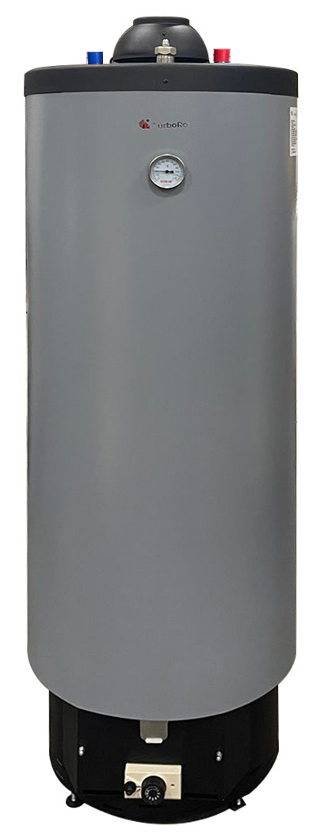

**Артикул:**



1. **Общие сведения**

Газовый накопительный водонагреватель предназначен только для приготовления горячей воды для хозяйственно-бытовых нужд.

|  |  |
| --- | --- |
| **Если вы почувствуете запах газа:**  1.Немедленно перекройте газовый кран.  2.Откройте окна.  3.Не включайте электрические выключатели и электроприборы.  4.Погасите запальное пламя.  5.Обратитесь за помощью к специалисту Газовой службы. | **ВНИМАНИЕ!**  **Не храните и не используйте горючие материалы и горючие жидкости рядом с аппаратом** |

**ДЛЯ БЕЗОПАСНОСТИ**

* Установка аппарата должна быть произведена квалифицированным персоналом.
* Чтобы гарантировать надежную работу аппарата, необходимо точно соблюдать данные инструкции.

1. **Общий вид, описание и принцип действия изделия**

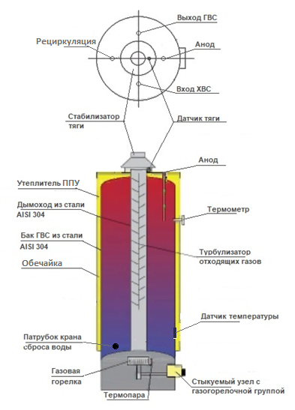Водонагреватель состоит из накопительного бака (бак ГВС- бак горячего водоснабжения, см. рис. 1), выполненного из нержавеющей стали AISI 304, что обеспечивает увеличенный срок эксплуатации за счет отсутствия коррозионного разрушения бака.

В верхней части бака находятся патрубки подвода холодной воды (ХВС- холодное водоснабжение) и выхода горячей воды (ГВС- горячее водоснабжение). Также в верхней части бака находится выход дымоходы.

Камера сгорания открытого типа, находится в стыкуемой к нижней части бака газогорелочной группе.

Газогорелочная группа состоит из газовой горелки, получающей воздух непосредственно из помещения и блока управления с датчиками.

Отработанные газы отводятся через дымоход благодаря естественной тяге.

В газовом водонагревателе вода нагревается за счет выделения тепла при сжигании газа в горелке. Выделяющееся тепло направляется в трубу с отходящими газами/дымами, проходящую по всей высоте накопительного бака. Поэтому нагрев осуществляется не только в камере сгорания. Основной теплообмен проходит через трубу с отходящими продуктами сгорания.

Для усиления процесса теплообмена в трубе установлен турбулизатор отходящих газов, который создает сопротивление движению отходящих дымов и увеличивает отбор тепла.

К газовой горелке подведен запальник.

Газовая горелка включается и отключается от запальника при срабатывании термостата, получающего сигнал от температуры датчика, находящегося в гильзе.

Поджигает топливо в запальнике пьезоэлемент, установленный в блоке управления газогорелочной группы.

В нижней части водонагревательного бака также находится патрубок крана сброса воды, который используется для опустошения бака, при необходимости.

В верхней части водонагревателя устанавливается вытяжной колпак- стабилизатор тяги, к которому надевается отвод отходящих дымов снаружи помещения.

В конструкции водонагревателя предусмотрены средства защиты- автоматический контроль пламени на запальнике газовой горелки. При отсутствии пламени автоматика перекрывает подачу газа в запальник горелки. Кроме того, на вытяжном колпаке установлен датчик контроля наличия тяги. При отсутствии тяги автоматика перекрывает подачу газа в горелку и в запальник горелки.

Температура нагрева воды и соответственно помещения регулируется через блок управления газогорелочной группы.

1. **Технические характеристики**

|  |  |  |  |
| --- | --- | --- | --- |
| **Модель** | **SGA-100** | **SGA-150** | **SGA-200** |
| Объем ГВС, л | 86 | 137 | 183 |
| Диаметр бака без изоляции, мм | 460 | 460 | 460 |
| Диаметр бака в изоляции, мм | 520 | 520 | 520 |
| Высота бака, мм | 950 | 1250 | 1600 |
| Вход/выход воды | 3/4” | 3/4” | 3/4” |
| Давление в контуре ГВС, макс., Бар | 6 | 6 | 6 |
| Масса, кг | 39 | 46 | 55 |
| Номинальная тепловая мощность, кВт | 10 | 10 | 10 |
| Полезная тепловая мощность, кВт | 8,5 | 8,5 | 8,5 |
| Время нагрева от 10 °С до 60 °С, мин. | 40 | 70 | 90 |
| Максимальная рабочая температура, °С | 75 | 75 | 75 |
| Давление подключения газа (метан), мбар | 20 | 20 | 20 |
| Давление газа на горелке, макс., мбар | 5,7 | 5,7 | 5,7 |
| Расход газа, куб.м./час | 0,8 | 0,8 | 0,8 |
| Диаметр дымохода, мм | 115 | 115 | 115 |
| Температура продуктов сгорания на выходе, °С | 170-185 | 170-185 | 170-185 |
| Содержание СО в продуктах сгорания менее, % | 0,001 | 0,001 | 0,001 |

1. **Установка**

Для водонагревателя должно быть подготовлено горизонтальное твердое основание, выполненное из негорючих материалов, способное выдержать вес водонагревателя с водой. Это основание должно иметь большие размеры согласно требованиям строительных норм.

Не устанавливайте водонагреватель в закрытых нишах, если в них не предусмотрена подача воздуха, в количестве достаточном для работы газовой горелки.

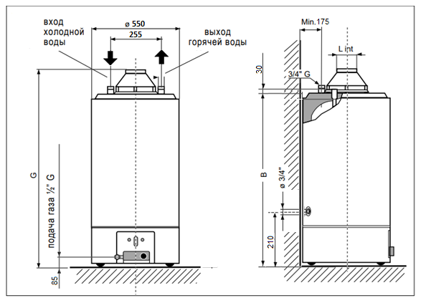

**Габаритные размеры**

|  |  |  |  |  |  |
| --- | --- | --- | --- | --- | --- |
| **Модель** | **Емкость, л** | **Ном. мощность, кВт** | **В, мм** | **G, мм** | **L, мм** |
| **SGA-100** | 90 | 10 | 780 | 920 | 115 |
| **SGA-150** | 140 | 10 | 1100 | 1240 | 115 |
| **SGA-200** | 185 | 10 | 1460 | 1600 | 115 |

**Подсоединение к дымоходу**

* 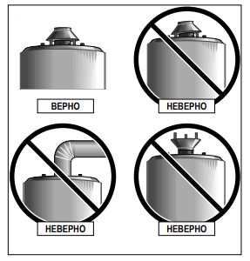Необходимо, чтобы отходящие газы удалялись через трубу соответствующего диаметра, установленную на вытяжном колпаке аппарата;
* Важно, чтобы дымоход имел хорошую тягу;
* Избегайте наличия в газоходном канале длинных горизонтальных участков, обратных уклонов и пазов, так как это может вызвать плохое сгорание;
* В случае, если газоход проход через холодные не обогреваемые участки, необходимо установить теплоизоляцию, чтобы избежать образование конденсата;
* Категорически запрещено снимать, модифицировать или же менять вытяжной колпак, так как он является неотъемлемой частью общей системы сгорания газового водонагревателя;
* Вся ответственность за правильную установку трубы удаления отходящих газов лежит на установщике.

**Внимание!** Для надежной работы аппаратов, работающих на газе, необходимо правильно установить вытяжной колпак. Правильная установка вытяжного колпака изображена на рис.3

**Подключение к системе водоснабжения**

Подсоединение к водопроводной сети должно производиться трубой диаметром 3/4”. При этом вход холодной воды будет находиться слева, а выход горячей воды- справа, если смотреть на аппарат спереди.

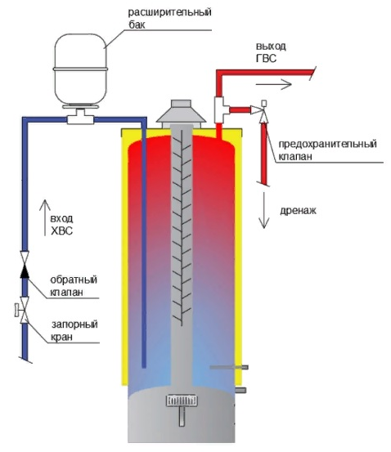После того, как трубы будут подключены, наполните водонагреватель водой и убедитесь, что соединения не дают утечки. Для того, чтобы водонагреватель полностью наполнился водой, дайте воздуху выйти из бака открыв горячий кран ближайшего к водонагревателю смесителя до тех пор, пока не будет получен стабильный поток воды. Для защиты от избыточного давления и /или температуры водонагреватель необходимо оборудовать предохранительным клапаном, с давлением срабатывания 6 бар.

К выходному отверстию предохранительного клапана должна быть присоединена выпускная труба, обеспечивающая вывод горячей воды, в случае срабатывания клапана, в дренажную систему.

**Не опускайте выпускную трубу непосредственно в дренажную систему без разрыва водяной струи.**

При установке обратного клапана, который используется для предотвращения поступления воды из системы горячего водоснабжения в систему подачи холодной воды, создается закрытая водяная система, в которой создается избыточное давление по мере того, как объем воды будет увеличиваться за счет теплового расширения.

Это приводит к тому, что бак водонагревателя, запорная арматура и резьбовые соединения системы горячего водоснабжения подвергаются постоянному воздействию избыточного давления, что может привести к сокращению срока их службы и выходу из строя. Также может наблюдаться периодическое срабатывание предохранительного клапана. Для устранения воздействия избыточного давления необходимо установить расширительный бак на линии подачи холодной воды. Размер расширительного бака подбирается исходя из объема водонагревателя и системы горячего водоснабжения.

**Подсоединение линии рециркуляции**

Если система горячего водоснабжения имеет контур рециркуляции, в этом случае можно использовать патрубок R, предназначенный для слива воды.

1. **Подключение газа**

Подсоединение газопровода к клапану должно производиться с помощью трубы диаметром 1/2".

Рекомендуется установить перед газовой группой запорный кран.

**Обязательно установите диэлектрическую вставку на газовую трубу.**

**ВНИМАНИЕ! ПРИ УСТАНОВКЕ БОЙЛЕРА ОБЯЗАТЕЛЬНО ПРОИЗВОДИТЬ ЗАЗЕМЛЕНИЕ ВО ИЗБЕЖАНИЕ ОБРАЗОВАНИЯ ЭЛЕКТРОКОРРОЗИИ, СВЯЗАННОЙ С ВОЗДЕЙСТВИЕМ БЛУЖДАЮЩИХ ТОКОВ.**

1. **Запуск водонагревателя**

|  |
| --- |
| ВОДОНАГРЕВАТЕЛЬ И СИСТЕМА ВОДОСНАБЖЕНИЯ  ДОЛЖНЫ БЫТЬ ПОЛНОСТЬЮ ЗАПОЛНЕНЫ |

Первый пуск и обслуживание водонагревателя должны выполняться квалифицированным персоналом.

Необходимо проверить следующее:

* Соответствие типа газа в трубопроводе типу, на который рассчитан водонагреватель;
* Совместимость основной горелки с мощностью газового водонагревателя;
* Работу дымохода и вывод продуктов сгорания с действующими нормами и правилами;
* Соответствие работы подачи воздуха и отвода продуктов сгорания с действующими нормами и правилами;
* Гарантию регулярной вентиляции в замкнутом пространстве.

**Розжиг запальной горелки**

Перевести ручку управления из положения ● (погашено) в положение (розжиг).

Нажмите ручку управления, удерживая в этом положении приблизительно 20 секунд. Удерживая ручку в нажатом положении, нажать несколько раз кнопку пьезорозжига для зажигания запальника горелки.

Если при отпускании ручки управления горелка гаснет, необходимо повторить операцию и держать ручку в этом положении подольше до тех пор, пока пламя не загорится. Более длительный отрезок времени необходим для того, чтобы позволить воздуху выйти из трубы подачи газа.

**Выбор температуры**

Поверните ручку управления в положение, соответствующее выбранной температуре. При повороте ручки управления из положения, соответствующего выбранной температуре, в положение «искра» главная горелка гаснет, а запальная горелка остается зажженной.

**Выключение**

Перевести ручку управления в положение ● (погашено). Проверить погасла ли горелка. После того, как горелка погаснет, подождать 10 минут перед тем, как включить аппарат снова.

1. **Обслуживание водонагревателя**
   1. Обслуживание горелки. Один раз в три месяца проверяйте качество пламени запального фитиля и горелки. Пламя горелки должно быть мягкого голубого цвета без желтых языков. Желтые языки указывают на углеродистое пламя (неполное сгорание). В зависимости от степени неполноты сгорания такое горение может вызывать выпадение сажи камере сгорания и в дымовой трубе.

Выключите водонагреватель. Маленькой щёткой прочистите горелку. Осмотрите, не попали ли частицы грязи внутрь корпуса горелки и не блокируют ли они подачу газа.

* 1. Магниевый анод. Не реже одного раза в 6 месяцев необходимо проверять магниевый анод. При износе 2/3 и более- магниевый анод заменить на новый.

Замена магниевого анода:

1. Перекройте подачу холодной воды в водонагреватель;
2. Слейте небольшое количество воды через кран смесителя;
3. Снимите верхнюю пластиковую крышку водонагревателя и выкрутите заглушку с закрепленным анодом;
4. Замените анод на новый и закрутите заглушку в верхнюю крышку водонагревателя.
   1. Система дымоудаления. Каждые 3 месяца при проверке газовой горелки необходимо осмотреть и вытяжную систему. Сделайте следующие проверки:
5. Не завалено ли отверстие кожуха вытяжной трубы сверху водонагревателя?
6. Надежно ли закреплена вытяжная труба?
7. Зацементирована ли вытяжная труба в дымоход и нет ли видимых трещин в заделке?
8. Проверить наличие тяги.

**НЕМЕДЛЕННО ИСПРАВЬТЕ ЛЮБЫЕ ДЕФЕКТЫ**

1. **Транспортировка**

Водонагреватель должен транспортироваться в заводской упаковке, таким образом, чтобы исключалось попадание атмосферных осадков на упаковку.

Во время транспортировки необходимо оберегать водонагреватель от ударов.

## 

## ГАРАНТИЙНЫЙ ТАЛОН

Просим Вас хранить талон в течение всего гарантийного срока. При покупке изделия требуйте заполнения гарантийного талона. Просим Вас осмотреть водонагреватель и проверить комплектность поставки. Изделия после продажи не принимаются. Запрещается вносить в гарантийный талон какие-либо изменения, а также стирать или переписывать какие-либо указанные в нем данные.

|  |  |
| --- | --- |
| Модель и серийный номер |  |
| Отметка завода-изготовителя |  |
| Дата покупки |  |
| Штамп продавца |  |
| Дата пуска в эксплуатацию |  |
| Штамп организации, производившей пуск в эксплуатацию |  |

**Срок действия гарантии**

Настоящая гарантия имеет силу, если гарантийный талон правильно заполнен и в нем указаны: наименование и модель изделия, дата продажи, а также имеется подпись уполномоченного лица и штамп продавца.

На изделие предоставляется гарантийный срок эксплуатации: на внутренний бак – 36 (тридцать шесть) месяцев, на газогорелочное устройство – 24 (двадцать четыре) месяца со дня продажи.

**Действительность гарантии.**

Гарантия распространяется на производственный или конструкционный дефект изделия. Настоящая гарантия включает в себя выполнение ремонтных работ и замену дефектных деталей изделия. Гарантийный ремонт изделия выполняется в срок не более 30 (тридцати) дней.

**Настоящая гарантия не распространяется на:**

* Периодическое обслуживание и сервисное обслуживание изделия ;
* Любые адаптации и изменения изделия, в т.ч. с целью усовершенствования и расширения обычной сферы его применения, которая указана в инструкции по эксплуатации изделия, без предварительного письменного согласия изготовителя.

**Настоящая гарантия не предоставляется в случаях:**

* Использования изделия не по его прямому назначению;
* Наличия на изделии механических повреждений (сколов, трещин и т.д.), воздействий на изделие чрезмерной силы, химически агрессивных веществ, высоких температур, повышенной влажности/запыленности, если что-либо из перечисленного стало причиной неисправности изделия;
* Ремонта/наладки/инсталляции/адаптации/пуска в эксплуатацию изделия не уполномоченными на то организациями/лицами;
* Стихийных бедствий (пожар, наводнение и т.д.) и других причин, находящихся вне контроля Продавца (изготовителя) и Покупателя, которые причинили вред изделию;
* Неправильного подключения изделия;
* Дефектов, возникших вследствие попадания внутрь изделия посторонних предметов, жидкостей, насекомых и т.д.;
* Неправильного хранения изделия;
* Наличия электрического потенциала на водосодержащей емкости водонагревателя;
* Остаточный размер магниевого анода составляет менее 30 % от первоначального.

**Завод-изготовитель:**

**ООО «Турбо-Тех», г. Воронеж**

**тел. 8 800 222 73 18**

**e-mail:** [**zakaz@turbo-teh.ru**](mailto:zakaz@turbo-teh.ru)

**www.turbo-teh.ru**

